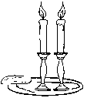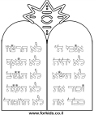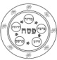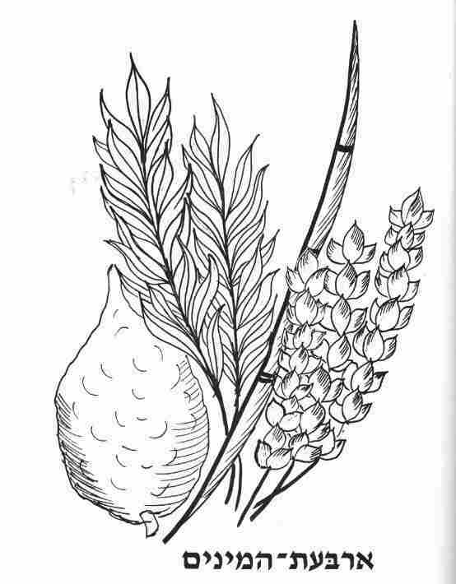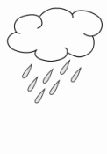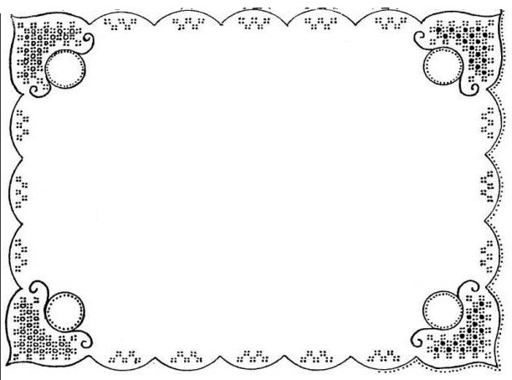

**שנה**

**מעוברת**

בס"ד

**באיזה חדש חל?**

חנוכה-__________ סוכות- _________ שבועות- ________

פורים- _________ פסח- __________ יום-הכיפור________

**השלימי:**

תשרי ________ _______

טבת _______ ________

ניסן ________ _______

תמוז _______ אלול.

**מי אני?**

החדש השביעי________

החדש התשיעי ________

החדש השני ________

החדש האחרון _______

**כתבי שם כולל**:

ראשון, שלישי, חמישי-___________

תשרי, אדר, אייר- ___________.

תשנ"א, תשס"ז, תשע"ד- ___________.

פסח, שבועות, סוכות- ___________.